Лабораторная работа 3. Моделирование стохастических процессов

Ильин Никита Евгеньевич

Содержание

# 1 Цель работы

Научиться разрабатывать сценарий, реализующий модель стохастических процессов

# 2 Ход работы

1. Реализую модель на NS-2, с помощью кода, представленного в задании

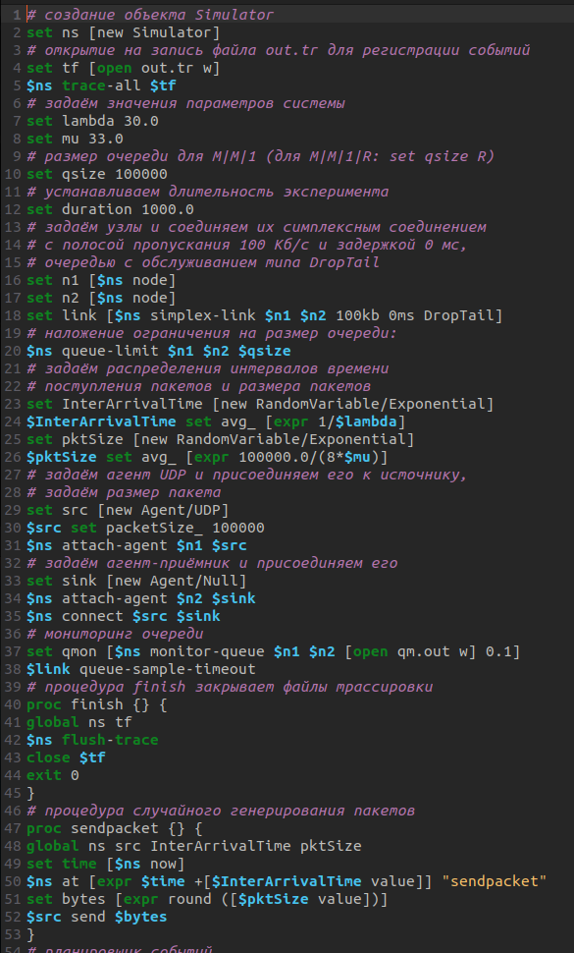

Рис 1. Код программы(1)

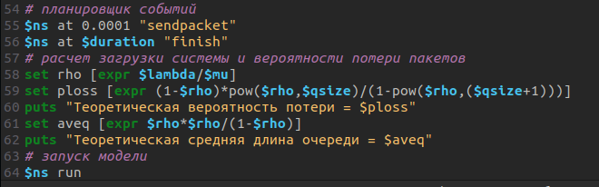

Рис 2. Код программы(2)

1. Запускаю файл:

* ns lab03.tcl

Рис 3. Результат работы программы

Рис 3. Результат работы программы

1. Создаю файл graph в каталоге с проектом. Добавляю код, предоставленный в задании, соблюдая синтаксис.

Создание файла:

touch graph

Делаю файл исполняемым:

chmod +x graph

Добавляю в файл код программы:

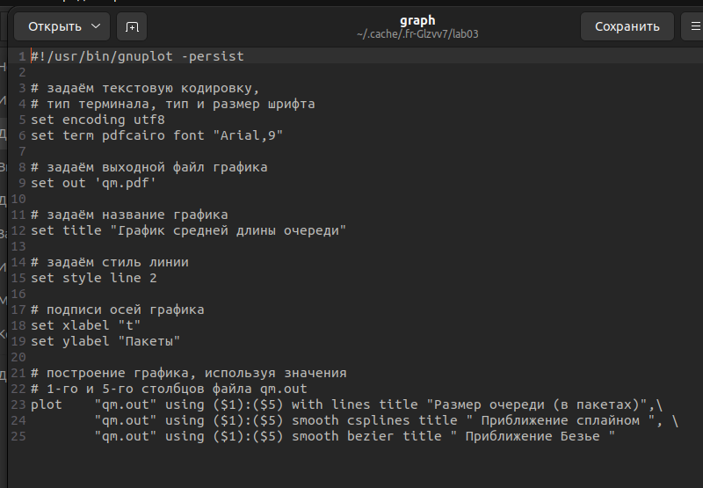

Рис 4. Код программы GNUplot

1. Запускаю программу с помощью команды

* ./graph

Результат выполнения программы:

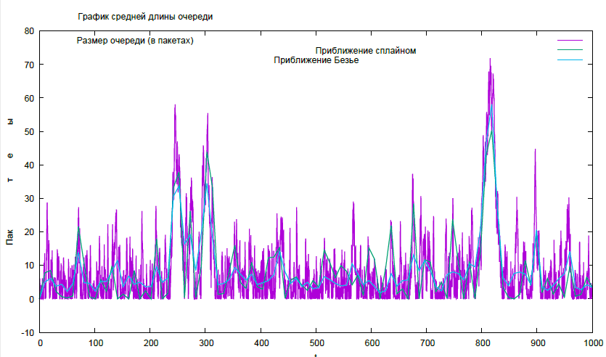

Рис 5. График №1 - Результат выполнения программы

# 3 Выводы

Получены навыки работы с ns2 в связке с GNUplot

# 4 Библиография

1. Методические материалы курса